Namn på dokument
PROCEDUR: RENGÖRING AV BENSÅR
Enhet:
Hudkliniken, bensårenheten, Danderyds Sjukhus AB
Godkänd av: MLA, överläkare Jonas Eriksson 100216
Utarbetad av: Bitr. Chefsjuksköterska Hilde Ingebretsen, ssk Ann-Mari Sjöblom 100128

Rengöring av bensår (inkl. kutana vaskulitsår, pyoderma gangrenosum):

Förslag till material:
Koksaltlösning eller kranvatten
60 ml spruta med liten kanylstorlek (18-19 gauge används t.ex. till im nål)
Rondskål
Ren skål
Ren bomullskompress

Förberedelser:
- Förvärm NaCl 0,9 % under varmvattenstråle i 2-5 minuter
- Droppa NaCl på egen hud (insidan av underarmen) för att kontrollera att det är kroppstempererat.
- Sår som är större än 10x10 cm i omkrets behöver minst 1000 ml sköljvätska för att bli rengjort.
- Sår som är mindre än 10x10 cm i omkrets behöver minst 500 ml sköljvätska för att bli rengjort.
- Kranvatten kan ersätta NaCl 0,9 % om det inte föreligger restriktioner gällande detta.
- Underlägg eller rondskål under såret för att samla upp det använda vattnet.

Genomförande:
- Häll det förvärmda NaCl 0,9 % eller kranvattnet i en ren skål.
- Dra upp sköljvätskan i en 60 ml spruta.
- Håll sprutan i 45 graders vinkel, 2-3 cm över såret.
- Spola från ovankant och nedåt med ett jämnt tryck.
- Spola såret med tillräcklig mängd sköljvätska.
- Torka sårkanterna försiktigt med ren bomullskompress.

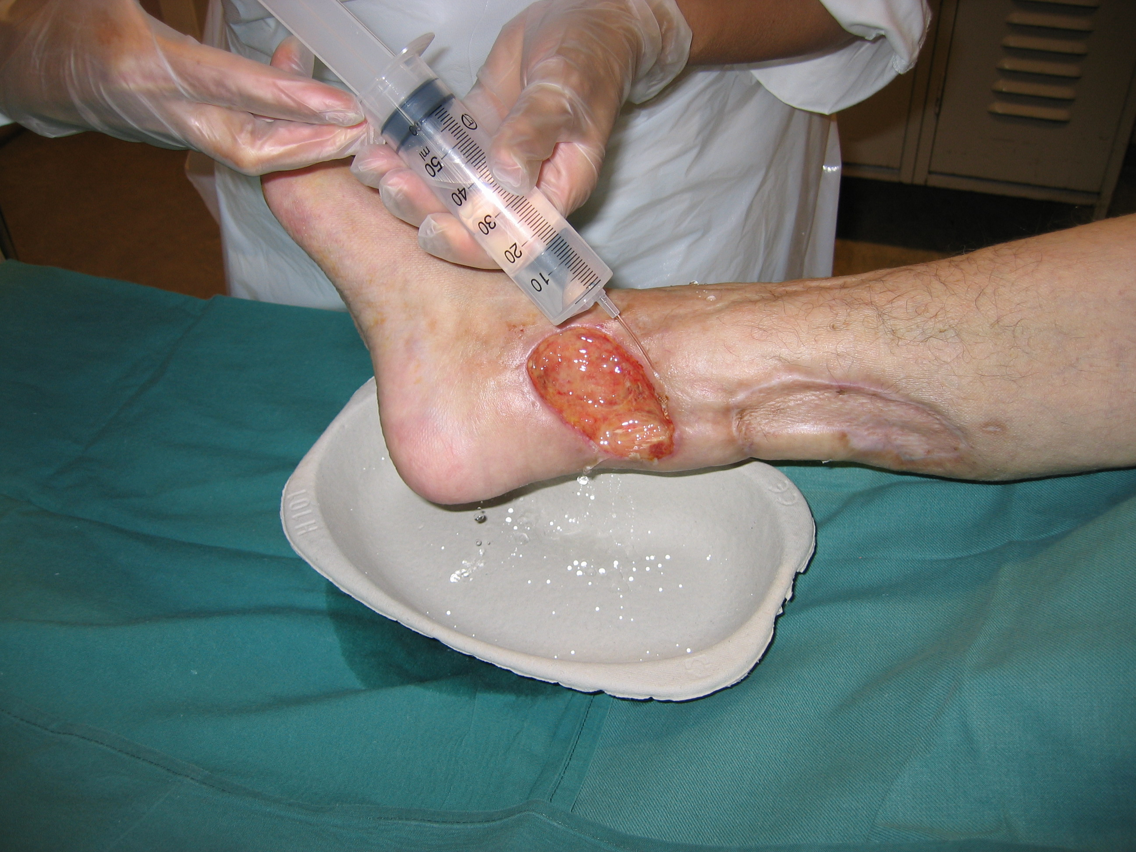

REFERENCE:
Fernandez R. Griffiths R. Ussia C. (2006). The effectiveness of solutions, techniques and pressure in wound cleansing. Joanna Briggs Institute for Evidence based Nursing and Midwifery. Vol. 10, (2).

